Benutzerhandbuch

BWS-Sport-Choice

Inhalt
BWS-Sport-Choice 3
1. Login und Passwort 3
1.1 Login 3
1.2 Passwort ändern 3
2. Admin 3
2.1 Benutzer verwalten 3
2.1.1 Die Benutzerliste 3
2.1.2 Schüler hoch- und abstufen 4
2.1.3 Benutzer löschen 4
2.1.4 Passwort zurücksetzen 4
2.1.5 Benutzer anlegen 4
2.1.6 Kurse zuweisen 5
2.2 Wahlzeitraum 5
3. Lehrer 5
3.1 Kurse anlegen 5
3.2 Ihre Kurse anschauen 6
3.3 Kurse ändern 6
3.4 Kurs wechseln 6
4. Schüler 6
4.1 In Kurse einwählen 6
4.2 Außerhalb des Wahlzeitraums 7

BWS-Sport-Choice

BWS-Sport-Choice ist eine Anwendung zur Sportkurswahl. Sie ermöglicht Lehrern das Anlegen und Verwalten von Kursen. Schüler sind in einem vorgegebenen Zeitraum in der Lage sich in Kurse einzuwählen.

1. Login und Passwort

1.1 Login

Zum Einloggen in die Anwendung werden Zugangsdaten benötigt. Nach der Installation der Anwendung steht ein Administratorzugang zur Verfügung. Sämtliche anderen Benutzer müssen erst erstellt werden. Weitere Informationen zum Erstellen von Benutzern finden Sie unter dem Punkt 2.1.2 Benutzer anlegen. Wir raten allen Benutzern ihre Passwörter nach der ersten Anlemdung zu ändern (siehe 1.2 Passwort ändern). Der Benutzername kann jedoch nur von einem Admin geändert werden.

1.2 Passwort ändern

Jeder Benutzer hat die Möglichkeit sein Passwort selbsständig zu ändern. Hierzu drückt dieser auf die Schaltfläche „Passwort ändern“ im Menü. Eine Seite mit drei Eingabefeldern öffnet sich. In das erste Eingabefeld muss das alte Passwort korrekt eingegeben werden. In die anderen beiden Felder wird das neue Passwort eingegeben. Der Inhalt beider Felder für das neue Passwort muss exakt gleich sein. Mit dem Button „ändern“ bestätigt der Benutzer die Eingaben.
Die Anwendung überprüft ob das Passwort sechs oder mehr Zeichen hat. Wenn das Passwort die richtige Länge hat, wird das neue Passwort gespeichert. Ab dann muss der Benutzer sich mit dem neuen Passwort anmelden.
Im Fall, dass ein Benutzer sein Passwort vergessen hat, kann ein Admin ein neues Passwort generieren (siehe 2.1.4 Passwort zurücksetzen).

2. Admin

Administratoren (Admins) sind für die Benutzerverwaltung zuständig. Sie können Benutzer anlegen, löschen und ändern. Außerdem haben sie die möglichkeit den Wahlzeitraum zu setzen.

2.1 Benutzer verwalten

2.1.1 Die Benutzerliste

Die Benutzerliste zeigt die Daten aller Benutzer. Nur Admins können diese Liste sehen, indem sie im Menü auf den Button „Benutzer verwalten“ klicken. In der Tabelle befindet sich eine Spalte mit Radiobuttons (Kästchen zum ankreuzen). Mit diesen werden Benutzer für weitere Aktionen ausgewählt. Die Auswahl kann durch erneutes Klicken zurück gesetzt werden.
Der Radiobutton in der Headerleiste setzt alle Benutzer auf ausgewählt oder nicht ausgewählt.
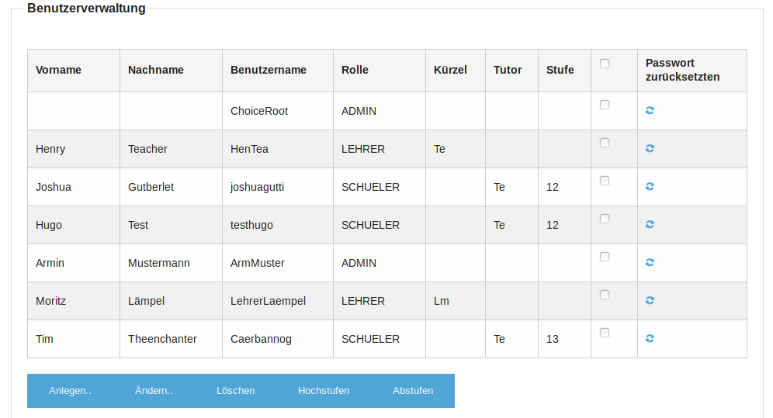Die Benutzerliste

2.1.2 Schüler hoch- und abstufen

Jedes Jahr kommen die Schüler in die nächste Stufe. Um dies in BWS-Sport-Choice darzustellen gibt es in der Benutzerliste den Button „Hochstufen“ und den Button „Abstufen“. Diese Buttons stufen alle Schüler um eine Stufe nach oben bzw nach unten. Ausgewählte Benutzer, die keine Schüler sind, werden hierbei ignoriert. Um alle Schüler hochzustufen kann ein Admin also alle Benutzer markieren und den Button „Hochstufen“ klicken. Schüler, die nach dem hoch- oder abstufen außerhalb des Bereichs der möglichen Stufen liegen werden gelöscht.

2.1.3 Benutzer löschen

Der Button „Löschen“ löscht alle ausgewählten Benutzer. Die einzigen Außnahmen sind der eigene Benutzer und der Adminbenutzer „ChoiceRoot“.
!!!Achtung!!! Aktuell gibt es beim Löschen keinen Dialog als Warnung. Die Benutzer werden einfach gelöscht. (Stand 26.11.2018)

2.1.4 Passwort zurücksetzen

In der letzten Spalte der Benutzerliste befindet sich der Button zum Generieren eines neuen Passworts für den jeweiligen Benutzer. Nachdem das Passwort neu gesetzt wurde, erscheint ein Dialog mit dem Benutzernamen und dem neuen Passwort. Dieser Dialog kann nur einmal angezeigt werden. Deshalb notieren sie sich bitte das neue Passwort. Es wird dazu geraten dieses generierte Passwort nach der ersten Anmeldung zu ändern.

2.1.5 Benutzer anlegen

Um einen Benutzer anzulegen klicken Sie im Menü auf „Benutzer anlegen“ oder in der Benutzerliste auf „Anlegen“. In der darauf folgenden Ansicht wählen Sie erst die Rolle des Benutzers. Danach können Sie nur noch die Felder editieren, die zu der gewählten Rolle gehören. Füllen sie die Eingabefelder aus und klicken Sie „anlegen“. Es wird automatisch ein Passwort generiert.
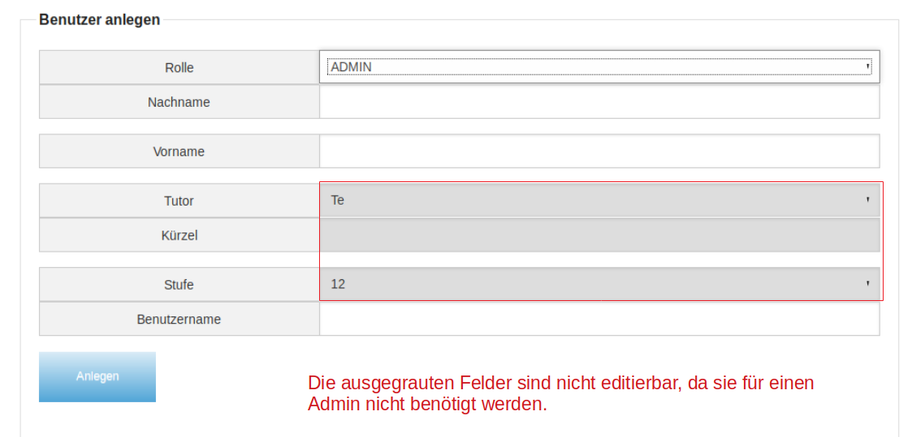Anlegemaske

2.1.6 Kurse zuweisen

Admins sind in der Lage Schülern die Kurse zuzuordnen. Dadurch werden die Schüler als Teilnehmer der Kurse eingetragen.
Das Formular zum Zuweisen von Kursen finden Sie im Menü unter „Kurs zuweisen“. Dort finden Sie die Liste der Schüler mit einem Auswahlfeld pro Schüler. Wählen Sie in diesem Auswahlfeld den Kurs aus, der dem Schüler zugeordnet werden soll. Nachdem Sie den Schülern ihre Kurse zugewiesen haben, drücken Sie auf den Button „Speichern“.

2.2 Wahlzeitraum

Als Admin können Sie den Zeitraum, in dem die Schüler wählen dürfen, ändern. Dafür gehen Sie über das Menü auf den Button „Wahlzeitraum“. Falls vorher noch kein Wahlzeitraum angelegt wurde, sind die beiden Eingabefelder leer. Ansonsten ist in diesen das letzte Anfangs- und Enddatum zu sehen. Passen Sie die Daten an und klicken auf „Speichern“. Beachten sie dabei, dass das Anfangsdatum der erste Tag und das Endatum der letzte Tag ist, an dem die Schüler wählen dürfen.

3. Lehrer

3.1 Kurse anlegen

Um einen Kurs anzulegen gehen Sie über das Menü auf den Button „Kurs anlegen“. Dort finden Sie eine die Eingabefelder für die nötigen Informationen. Neben dem Titel wird auch ein Kürzel benötigt. Die Teilnehmerzahl kann auf unbegrenzt gestezt werden. Unter dem Punkt „Themengleich mit“ können einen Kurs des Vorjahrs auswählen, der das selbe Thema hat, wie der anzulegende Kurs. Damit schließen Sie aus, dass Schüler zwei Jahre hintereinander am selben Kurs teilnehmen. Am Ende geben Sie an welche Themen im Kurs behandelt werden. Dazu füllen Sie die drei Eingabefelder aus. In das erste Feld schreiben Sie den Anteil in Prozent, den das Thema im Kurs haben wird. Die Summe der Anteile muss deshalb 100 sein. Das zweite Feld soll die Bezeichnung des Kurses enthalten. In das letzte Feld kommt dann der Schwerpunkt, also worum es bei dem Thema geht.

3.2 Ihre Kurse anschauen

Sie können Ihre Kurse im Menü unter „Ihre Kurse“ anschauen. Dort finden Sie eine Übersicht über all Ihre Kurse. Durch das Klicken auf den Namen eines Kurses öffnet sich eine Detailansicht. Über das Menü gelangen Sie von der Detailansicht zurück in die Übersicht.

3.3 Kurse ändern

In der letzten Spalte Ihrer Kursübersicht (siehe 3.2 Ihre Kurse anschauen) finden Sie blaue Klemmbrettsymbole. Klicken Sie auf dieses Symbol um den jeweiligen Kurs zu ändern. Um die Daten eines Kurses zu ändern, überschreiben Sie die Textfelder. Die Felder „Stufe“ und „Themengleich mit“ sind Anfangs schreibgeschützt. Mit den Buttons „Neu setzten“ werden diese editierbar.
Themen können nicht dirkt geändert werden. Löschen Sie zuerst das Thema, indem Sie es mit einem Haken im Kästchen (rechts) auswählen und es mit dem Button „Löschen“ löschen. Danach legen Sie das neue Thema an. Hier darf die Summe der Anteile 100% nicht überschreiten.

3.4 Kurs wechseln

Sowohl Lehrer als auch Admins können Teilnehmer von Kursen tauschen. Dies sollte nur nach Absprache mit beiden Kursleitern geschehen.
Im Menü unter „Kurs wechseln“ finden sie zwei Auswahlfelder. Wählen Sie die beiden Schüler, die ihre Kurse tauschen wollen und klicken sie auf „Wechseln“. Hierbei ist zu beachten, dass themengleiche Kurse vom Vorjahr ebenfalls gewählt werden können.

4. Schüler

4.1 In Kurse einwählen
Schüler können sich während dem Wahlzeitraum in Kurse einwählen. Dafür geben sie eine Erst-, Zweit- und Drittwahl ab. Wobei die Erstwahl der Kurs ist, an dem sie am liebsten Teilnehmen würden. Es ist nicht garantiert, dass ein Schüler in seine Erst- oder Zweitwahl einsortiert wird. Schüler können nicht in zwei aufeinander folgenden Jahren an einem themengleichen Kurs teilnehmen.
Um an der Wahl teilzunehmen melden sich die Schüler während dem Wahlzeitraum in BWS-Sport-Choice an. Nach dem Einloggen erscheint die Startseite auf der die Schüler ihre Wahl abgeben können. Die drei Auswahlboxen enthalten alle Kurse des aktuellen Jahres. Kurse, die Themengleich mit dem Kurs sind, an dem der Schüler im Vorjahr teilgenommen hat, sind für diesen Schüler nicht wählbar.
Unterhalb des Wahlbereichs werden alle diesjährigen Kurse der entsprechenden Stufe angezeigt. Schüler können sich die Kurse ansehen indem sie auf den Titel klicken.

4.2 Außerhalb des Wahlzeitraums

Außerhalb des Wahlzeitraums wird dem Schüler anstelle des Wahlbildschirms eine Nachricht angezeigt, welche sie über den momentanen Status der Wahl informiert.

